Yohanes Dwi Listio, Arrizky Rahmat Alifiansyah, Rafi Pratama Adji, Siti Maisyaroh, Firda Rosa Olivia Mujiarso

SEKOLAH TINGGI INFORMATIKA DAN KOMPUTER INDONESIA | Jl. Tidar 100 Malang

**Sistem Informasi Klinik Mata**

***Functional Requirement Document***

# Versi Perangkat Lunak

|  |  |  |  |
| --- | --- | --- | --- |
| **Versi** | **Deskripsi Perubahan** | **Pembuat** | **Tanggal** |
| 1.0 | Rilis pertama Sistem Informasi Klinik Mata berbasis Web | Yohanes Dwi Listio | 31 Mei 2018 |
| 1.5 | Rilis pertama Sistem Informasi Klinik Mata berbasis Mobile | Yohanes Dwi Listio | 16 Juli 2018 |
|  |  |  |  |

# Daftar Isi

Versi Perangkat Lunak i

Daftar Isi ii

1. Pendahuluan 1

1.1 Tujuan 1

1.2 Lingkup 1

1.3 Latar Belakang 1

1.4 Referensi 2

1.4.1 Jadwal Pengerjaan 2

1.4.2 Pembagian Tugas 2

1.5 Asumsi dan Batasan 3

1.5.1 Asumsi 3

1.5.2 Batasan 3

1.6 Sekilas Dokumen 3

2. Metodologi 4

2.1 Proses Bisnis 4

2.2 Pemodelan Proses Perangkat Lunak 5

3. Kebutuhan Fungsional 6

3.1 Konteks 6

3.2 Kebutuhan User 6

3.3 Diagram Alur Data 7

3.4 *Logical Data Model/Data Dictionary* 8

3.5 Kebutuhan Fungsional 8

3.5.1 Kebutuhan Fungsional Kelompok 1 (Administrator) 9

3.5.2 Kebutuhan Fungsional Kelompok 2 (Dokter) 9

3.5.3 Kebutuhan Fungsional Kelompok 3 (Pasien) 9

3.5.4 Kebutuhan Fungsional Kelompok 4 (Kasir) 10

3.5.5 Kebutuhan Fungsional Kelompok 5 (Apoteker) 10

3.5.6 Kebutuhan Fungsional Kelompok 6 (Pegawai) 10

4. Kebutuhan Lain-lain 11

4.1 Kebutuhan Antarmuka 11

4.1.1 Antarmuka Perangkat Keras 11

4.1.2 Antarmuka Perangkat Lunak (Web) 11

4.1.3 Antarmuka Perangkat Lunak (*Mobile*) 15

4.1.4 Antarmuka Komunikasi 17

4.2 Kebutuhan Konversi Data 17

4.3 Kebutuhan Perangkat Keras/Lunak 18

4.4 Kebutuhan Operasional 18

4.4.1 Keamanan dan Privasi 18

4.4.2 Jejak Audit 18

4.4.3 Keandalan 18

4.4.4 Pemulihan 19

4.4.5 Ketersediaan Sistem 19

4.4.6 Performa Umum 19

4.4.7 Kapasitas 19

4.4.8 Retensi Data 19

4.4.9 Penanganan Galat 19

4.4.10 Aturan Validasi 19

4.4.11 Standar 20

Glosarium 21

# 1. Pendahuluan

## 1.1 Tujuan

Tujuan dari *Kebutuhan Fungsional Document* ini adalah untuk mengetahui kebutuhan dari sistem informasi yang dirancang sehingga detail perancangan, analisa, peran dan kebutuhan *stakeholders* sesuai dengan diagram/dokumen yang ada.

## 1.2 Lingkup

Lingkup dari project ini adalah :

1. Pendaftaran pasien
2. Data pasien, dokter dan pegawai
3. Penjadwalan dokter dan operasi
4. Resep
5. Pembayaran
6. Surat rujukan untuk rawat inap/operasi di rumah sakit lain
7. Konsultasi *online*
8. Penyampaian keluhan infrastruktur klinik

## 1.3 Latar Belakang

Perkembangan teknologi informasi pada zaman ini sangat berpengaruh pada kemajuan suatu organisasi. Teknologi informasi memberikan sebuah kecepatan dan keakuratan dalam melakukan pengolahan data bila dibandingkan dengan cara manual. Dimana hal-hal yang manual dapat dibuat menjadi otomatisasi sehingga dapat mempermudah dalam mengelola data. Tuntutan pelayanan informasi dan pengelolaan informasi secara terintegrasi menjadi sangat penting di setiap lembaga, termasuk di suatu klinik.

Klinik mata berdasarkan Peraturan Menteri Kesehatan RI nomor 920/Menkes/Per/XII/1986 adalah sarana layanan kesehatan mata yang diberikan kepada masyarakat. Penyelenggaraan klinik mata dilaksanakan oleh pemerintahan dan swasta, dimana klinik swasta dapat berupa praktek berkelompok maupun perorangan (Sri Lestari, 2009:4). Menurut Peraturan Menteri Kesehatan RI No. 269/Menkes/Per/III/2008 (2008), yang dimaksud dengan rekam medis adalah berkas yang berisikan catatan dan dokumen tentang identitas pasien, pemeriksaan, pengobatan, tindakan dan pelayanan lain yang telah diberikan kepada pasien.

Dalam mengelola dokumen identitas pasien pada klinik mata Ngalam Eye Care masih dilakukan secara manual atau tulis tangan. Dengan cara manual tersebut terdapat beberapa kekurangan yaitu dapat terjadi kesalahan dalam penulisan dan pembacaan, tidak ringkas, lamanya proses layanan kepada pasien, dokumen yang rentan hilang atau rusak, dan tempat penyimpanan yang terbatas. Pendaftaran pasien dan rekam medis pada klinik mata ini diperlukan suatu teknologi informasi untuk mengolah data-data tersebut secara otomatisasi. Pemanfaatan teknologi informasi pada pendaftaran pasien ini dapat memberikan suatu kecepatan dan ketepatan dalam mengolah data identitas pasien. Selain itu juga dapat memberikan ruang yang tidak terbatas untuk penyimpanan data-data pasien.

Dengan menggunakan sistem informasi berbasis situs web, klinik mata dapat menyediakan layanan pada pasien secara online untuk meningkatkan performa dan kinerja dalam menangani pasien. Dengan sistem online proses pendaftaran pasien dapat dilakukan dengan cepat, dimana saja dan kapan saja oleh semua masyarakat.. Dengan adanya sistem informasi ini klinik mata Ngalam Eye Care akan mampu bersaing dengan klinik yang lain dan memberikan pelayanan terbaik untuk masyarakat atau pasien yang membutuhkan layanan kesehatan

Gambaran diatas menjadi pertimbangan penulis untuk membuat suatu sistem informasi yang sebelumnya belum pernah ada yang dapat membantu dalam menangani masalah tersebut. Dengan judul “Perancangan Aplikasi Pendaftaran Pasien Online Berbasis Web di Klinik Mata”, maka dengan situs web ini diharapkan proses pelayanan pasien akan semakin mudah, cepat dan akurat.

## 1.4 Referensi

### 1.4.1 Jadwal Pengerjaan

|  |  |  |  |  |  |  |
| --- | --- | --- | --- | --- | --- | --- |
| **Agenda** | **Waktu Pengerjaan** | | | | | |
| **April** | | | | | **Mei** |
| **I** | **II** | **III** | **IV** | **V** | **I** |
| Analisa Kebutuhan | * | * |  |  |  |  |
| Membuat FRD |  | * | * |  |  |  |
| Merancang Dokumen |  |  | * | * | * | * |

### 1.4.2 Pembagian Tugas

|  |  |  |  |  |  |
| --- | --- | --- | --- | --- | --- |
| **Nama Anggota** | **Bab 1** | **Bab 2** | **Bab 3** | **Bab 4** | **Glosarium** |
| Yohanes Dwi Listio |  | * | * | * | * |
| Arrizky Rahmat A. |  |  | * | * |  |
| Rafi Pratama Adji |  | * | * | * |  |
| Siti Maisyaroh | * |  |  | * |  |
| Firda Rosa Olivia M. | * |  |  | * |  |

## 1.5 Asumsi dan Batasan

### 1.5.1 Asumsi

Asumsi dari sistem informasi klinik mata ini adalah klinik mata tidak terikat dengan BPJS maupun asuransi lainnya.

### 1.5.2 Batasan

Batasan-batasan dalam sistem informasi klinik mata ini adalah :

1. Sistem tidak menerima pembayaran melalui pihak ketiga (misalnya melalui asuransi atau kartu kredit).
2. Sistem tidak melakukan *generate* gaji pegawai.

## 1.6 Sekilas Dokumen

Dokumen ini mencakup beberapa bagian, di antaranya :

1. Pendahuluan, yang berisi tujuan, lingkup, latar belakang, referensi yang meliputi jadwal pengerjaan dan pembagian tugas, asumsi dan batasan, serta sekilas dokumen.
2. Metodologi, yang berisi diagram alir proses bisnis pada sistem ini.
3. Kebutuhan fungsional, mencakup *context diagram*, *data flow diagram*, kebutuhan pengguna, dan kebutuhan fungsional yang telah dikelompokkan berdasarkan pengguna yang terlibat dalam sistem ini.
4. Kebutuhan lain-lain, mencakup antarmuka perangkat keras, perangkat lunak dan komunikasi, kebutuhan konversi data, kebutuhan perangkat keras/lunak, dan kebutuhan operasional yang mencakup keamanan dan privasi, jejak audit, keandalan, pemulihan, ketersediaan sistem, performa umum, kapasitas, retensi data, penanganan galat, aturan validasi, dan standar.

# 2. Metodologi

## 2.1 Proses Bisnis

Berikut ini adalah proses bisnis pada sistem informasi klinik mata, digambarkan dalam diagram alir berikut

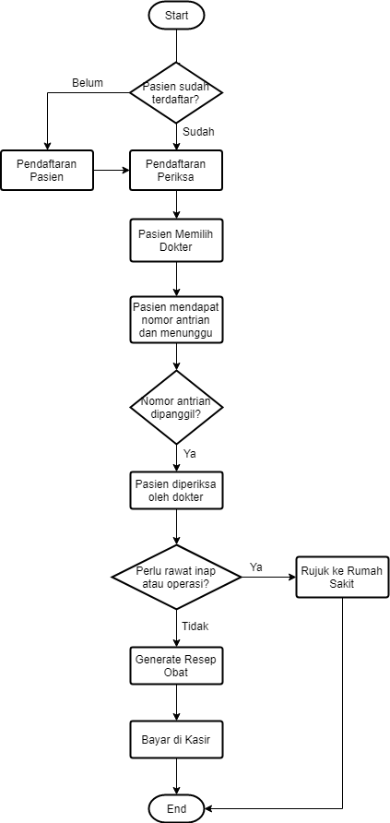

**Gambar 2.1** Diagram alir proses bisnis klinik mata

## 2.2 Pemodelan Proses Perangkat Lunak

Pemodelan proses pada perangkat lunak ini menggunakan model *waterfall*, dengan proses-proses seperti tergambar pada diagram berikut ini.

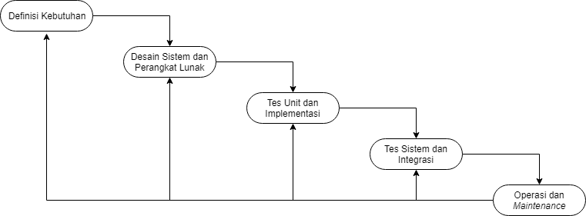

**Gambar 2.2** Diagram pemodelan proses perangkat lunak

# 3. Kebutuhan Fungsional

## 3.1 Konteks

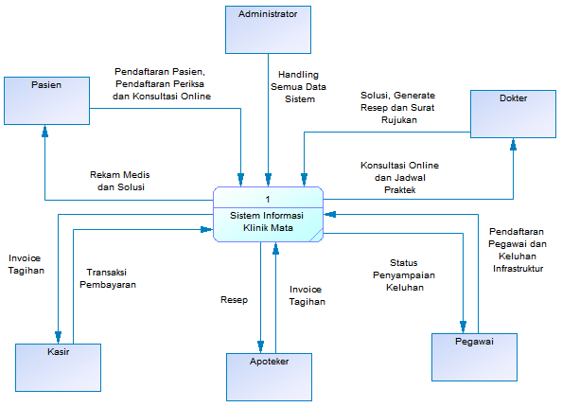

**Gambar 3.1** Context diagram Sistem Informasi Klinik Mata

## 3.2 Kebutuhan User

Kebutuhan user pada sistem ini antara lain :

1. Pasien dapat melakukan pendaftaran.
2. Pendaftaran pegawai.
3. Pasien dapat memilih dokter.
4. Penjadwalan dokter.
5. Penjadwalan operasi.
6. Penjadwalan khusus sesuai dengan permintaan pasien.
7. Sistem dapat menampilkan informasi pasien dengan penyakit tertentu sesuai masukan *user* (penyakit dapat dipilih, misalnya katarak, retina, lasik, atau pilihan bulan dan tahun).
8. Dokter dapat melakukan *generate* resep sesuai dengan penyakit yang dideteksi.
9. Dokter dapat melakukan *generate* surat rujukan ke rumah sakit lain bila pasien diharuskan operasi/rawat inap dan tidak bisa ditangani dokter yang bersangkutan.
10. Pasien dapat melakukan konsultasi secara *online*, dengan syarat pasien harus *login* terlebih dahulu.
11. Pegawai dapat menyampaikan keluhan terkait infrastruktur klinik.
12. Apoteker dapat membaca resep dari dokter.
13. Apoteker dapat melakukan *generate* tagihan.
14. Kasir dapat melayani transaksi pembayaran.

## 3.3 Diagram Alur Data

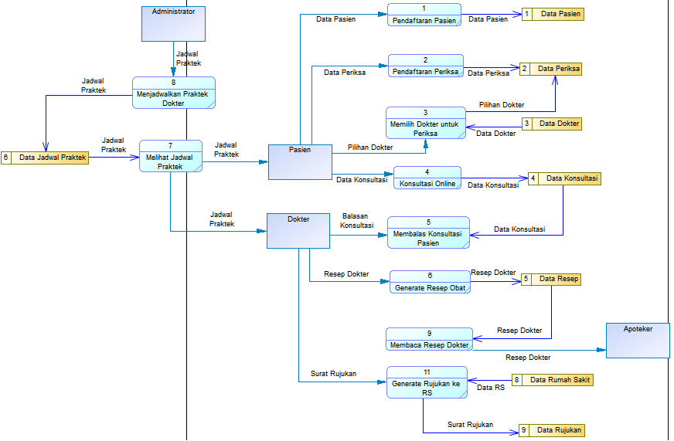

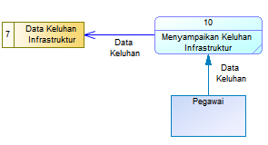

**Gambar 3.2** Data flow diagram Sistem Informasi Klinik Mata

## 3.4 *Logical Data Model/Data Dictionary*

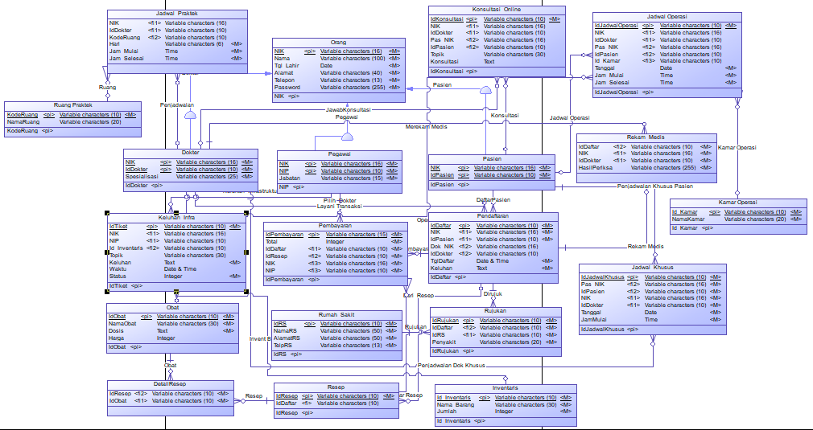

**Gambar 3.3** Logical data model Sistem Informasi Klinik Mata

## 3.5 Kebutuhan Fungsional

Kebutuhan Fungsional pada sistem ini antara lain :

1. Sistem dapat memungkinkan pasien melakukan pendaftaran.
2. Sistem dapat memungkinkan pegawai melakukan pendaftaran
3. Sistem dapat memungkinkan pasien memilih dokter.
4. Sistem dapat melakukan penjadwalan dokter.
5. Sistem dapat melakukan penjadwalan operasi.
6. Sistem dapat memungkinkan penjadwalan khusus sesuai dengan permintaan pasien.
7. Sistem dapat menampilkan informasi pasien dengan penyakit tertentu sesuai masukan *user* (penyakit dapat dipilih, misalnya katarak, retina, lasik, atau pilihan bulan dan tahun).
8. Sistem dapat memungkinkan dokter melakukan *generate* resep sesuai dengan penyakit yang dideteksi.
9. Sistem dapat memungkinkan dokter melakukan *generate* surat rujukan ke rumah sakit lain bila pasien diharuskan operasi/rawat inap dan tidak bisa ditangani dokter yang bersangkutan.
10. Sistem dapat memungkinkan pasien melakukan konsultasi secara *online*, dengan syarat pasien harus *login* terlebih dahulu.
11. Sistem dapat memungkinkan pegawai menyampaikan keluhan terkait infrastruktur klinik.
12. Sistem dapat memungkinkan apoteker membaca resep dari dokter.
13. Sistem dapat memungkinkan apoteker melakukan *generate* tagihan.
14. Sistem dapat memungkinkan kasir melayani transaksi pembayaran.

### 3.5.1 Kebutuhan Fungsional Kelompok 1 (Administrator)

|  |  |
| --- | --- |
| **Bagian/ID Kebutuhan** | **Definisi Kebutuhan** |
| F.R1.0 | Sistem dapat melakukan penjadwalan dokter. |
| F.R1.1 | Sistem dapat melakukan penjadwalan operasi. |
| F.R1.2 | Sistem dapat menampilkan informasi pasien dengan penyakit tertentu sesuai masukan (berdasarkan penyakit atau rentang waktu bulan dan tahun, dan sebagainya). |

### 3.5.2 Kebutuhan Fungsional Kelompok 2 (Dokter)

|  |  |
| --- | --- |
| **Bagian/ID Kebutuhan** | **Definisi Kebutuhan** |
| F.R2.0 | Sistem dapat memungkinkan dokter melakukan *generate* resep dokter sesuai dengan penyakit yang terdeteksi pada pasien |
| F.R2.1 | Sistem dapat memungkinkan dokter melakukan *generate* surat rujukan ke rumah sakit lain bila pasien diharuskan operasi/rawat inap dan tidak dapat ditangani oleh dokter klinik. |

### 3.5.3 Kebutuhan Fungsional Kelompok 3 (Pasien)

|  |  |
| --- | --- |
| **Bagian/ID Kebutuhan** | **Definisi Kebutuhan** |
| F.R3.0 | Sistem dapat memungkinkan pasien melakukan pendaftaran (baik pasien lama maupun pasien baru) |
| F.R3.1 | Sistem dapat memungkinkan pasien memilih dokter |
| F.R3.1.1 | Bila pasien baru pertama kali berobat, sistem dapat memungkinkan pasien memilih dokter berdasarkan keluhan penyakit yang dideritanya. |
| F.R3.1.2 | Bila pasien sudah pernah berobat di klinik tersebut, sistem dapat memungkinkan pasien memilih dokter sesuai pengalaman sebelumnya dari pasien yang bersangkutan. |
| F.R3.2 | Sistem dapat memungkinkan pasien melakukan penjadwalan khusus dengan dokter tertentu (di luar jadwal praktek dokter). |
| F.R3.3 | Sistem dapat memungkinkan pasien melakukan konsultasi secara *online* dengan syarat harus *login* terlebih dahulu. |

### 3.5.4 Kebutuhan Fungsional Kelompok 4 (Kasir)

|  |  |
| --- | --- |
| **Bagian/ID Kebutuhan** | **Definisi Kebutuhan** |
| F.R4.0 | Sistem dapat memungkinkan kasir melayani transaksi pembayaran |

### 3.5.5 Kebutuhan Fungsional Kelompok 5 (Apoteker)

|  |  |
| --- | --- |
| **Bagian/ID Kebutuhan** | **Definisi Kebutuhan** |
| F.R5.0 | Sistem dapat memungkinkan apoteker membaca resep dari dokter |
| F.R5.1 | Sistem dapat memungkinkan apoteker melakukan *generate* tagihan. |

### 3.5.6 Kebutuhan Fungsional Kelompok 6 (Pegawai)

|  |  |
| --- | --- |
| **Bagian/ID Kebutuhan** | **Definisi Kebutuhan** |
| F.R6.0 | Sistem dapat memungkinkan pegawai melakukan pendaftaran |
| F.R6.1 | Sistem dapat memungkinkan pegawai menyampaikan keluhan terkait dengan infrastruktur klinik |

# 4. Kebutuhan Lain-lain

## 4.1 Kebutuhan Antarmuka

### 4.1.1 Antarmuka Perangkat Keras

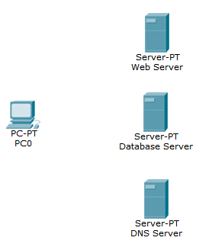

**Gambar 4.1** Diagram Antarmuka Perangkat Keras

### 4.1.2 Antarmuka Perangkat Lunak (Web)

#### Halaman awal

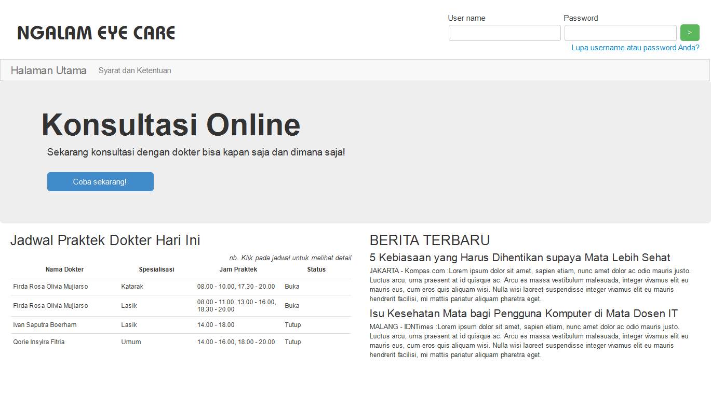

**Gambar 4.2** Halaman awal Ngalam Eye Care

#### Halaman Pendaftaran Pasien

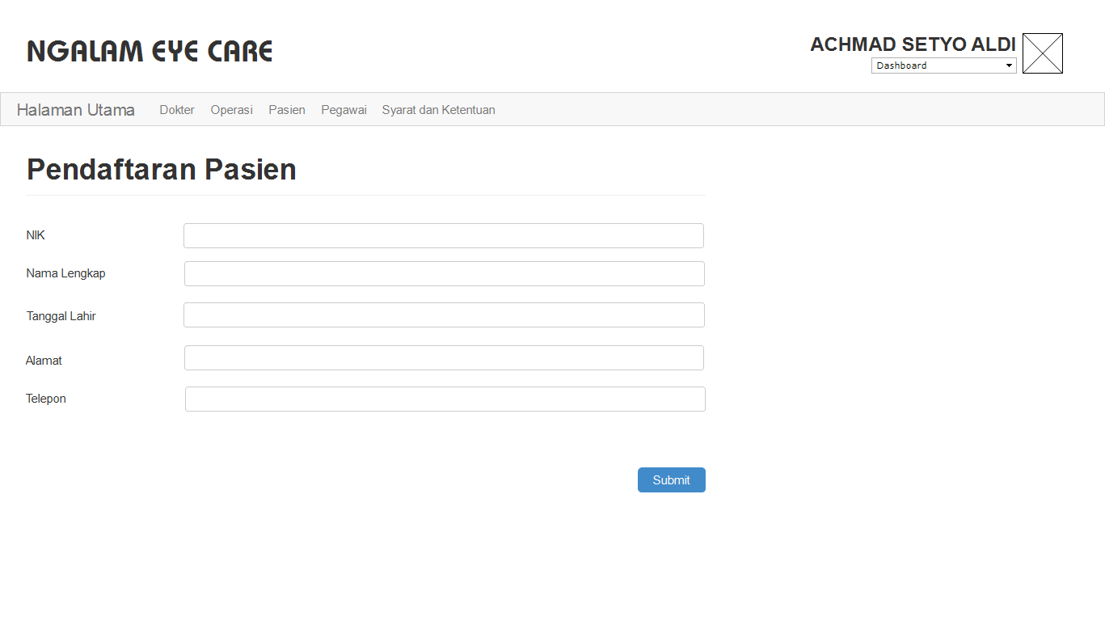

**Gambar 4.3** Halaman pendaftaran pasien

#### Halaman Daftar Pasien yang Terdaftar

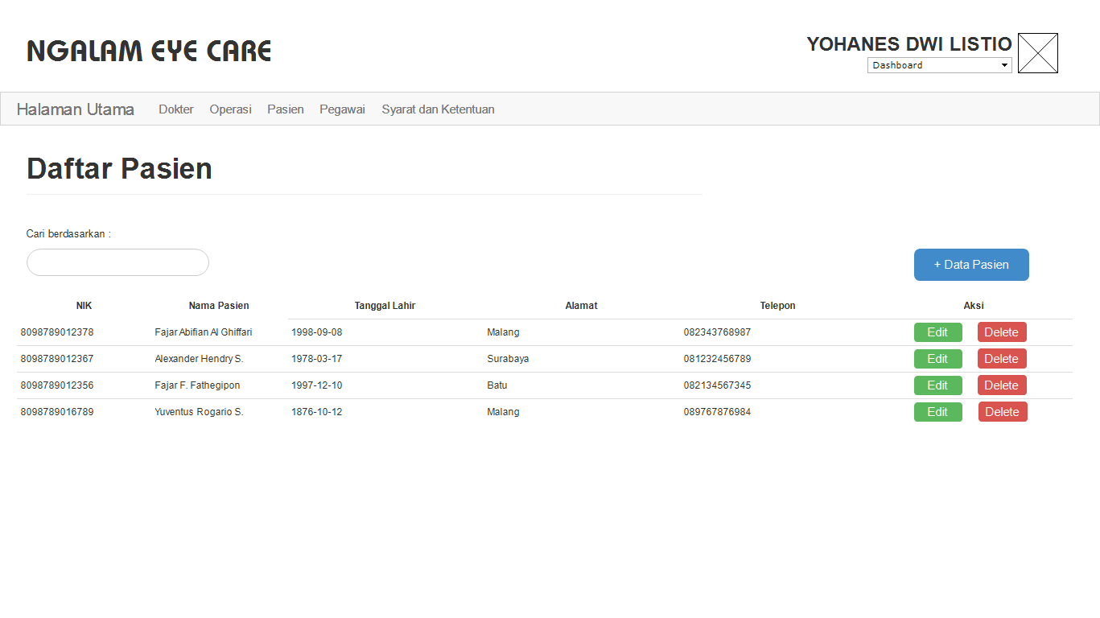

**Gambar 4.4** Halaman daftar pasien yang terdaftar

#### Halaman Pendaftaran Pegawai

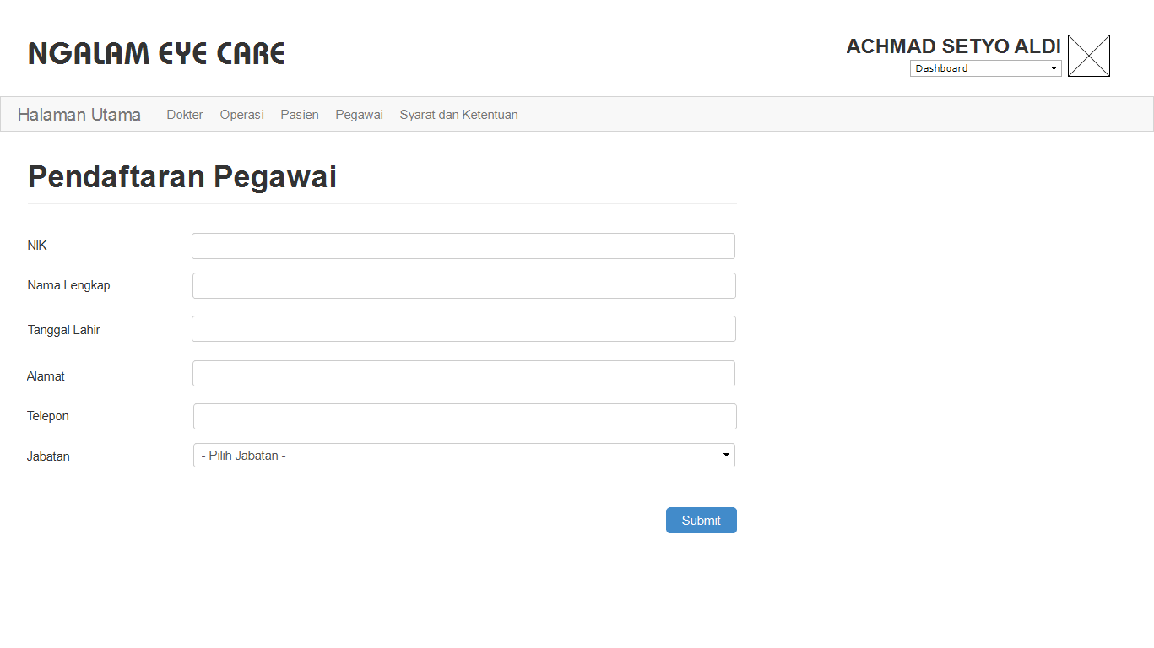

**Gambar 4.5** Halaman pendaftaran pegawai

#### Halaman Jadwal Dokter

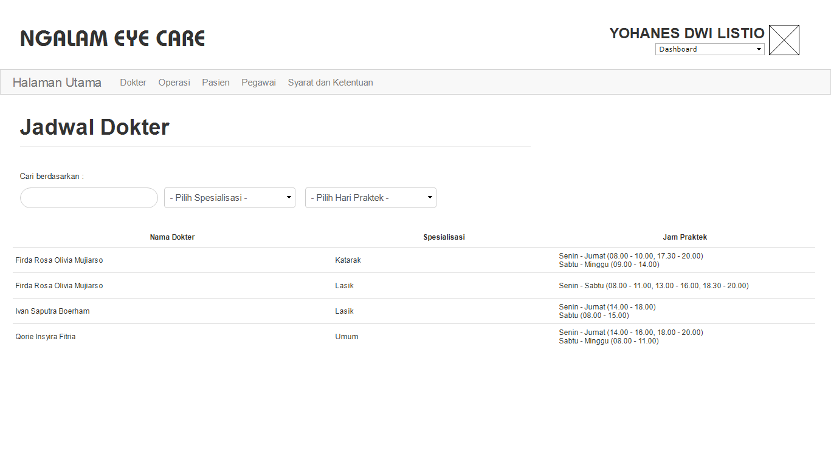

**Gambar 4.6** Halaman jadwal dokter

#### Halaman Jadwal Operasi

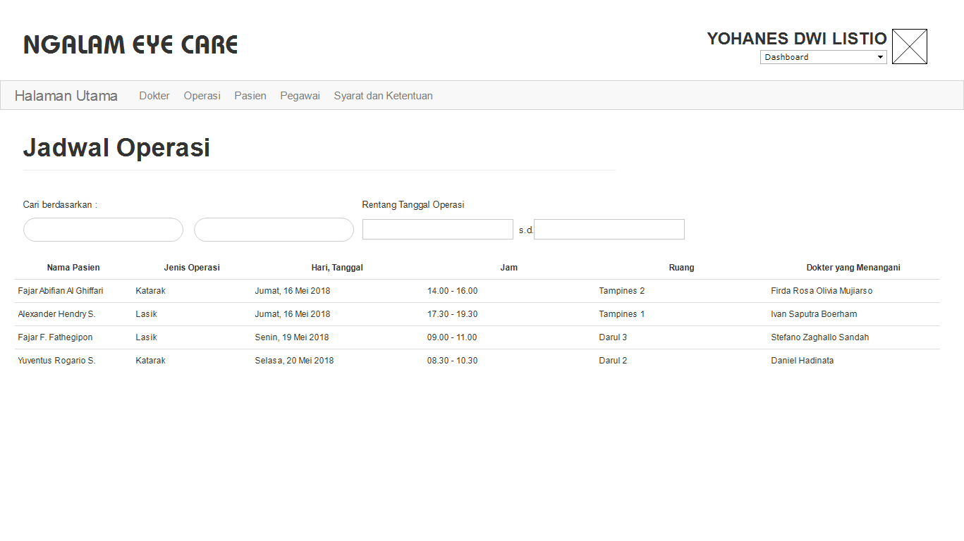

**Gambar 4.7** Halaman jadwal operasi

#### Halaman Jadwal Khusus Pasien

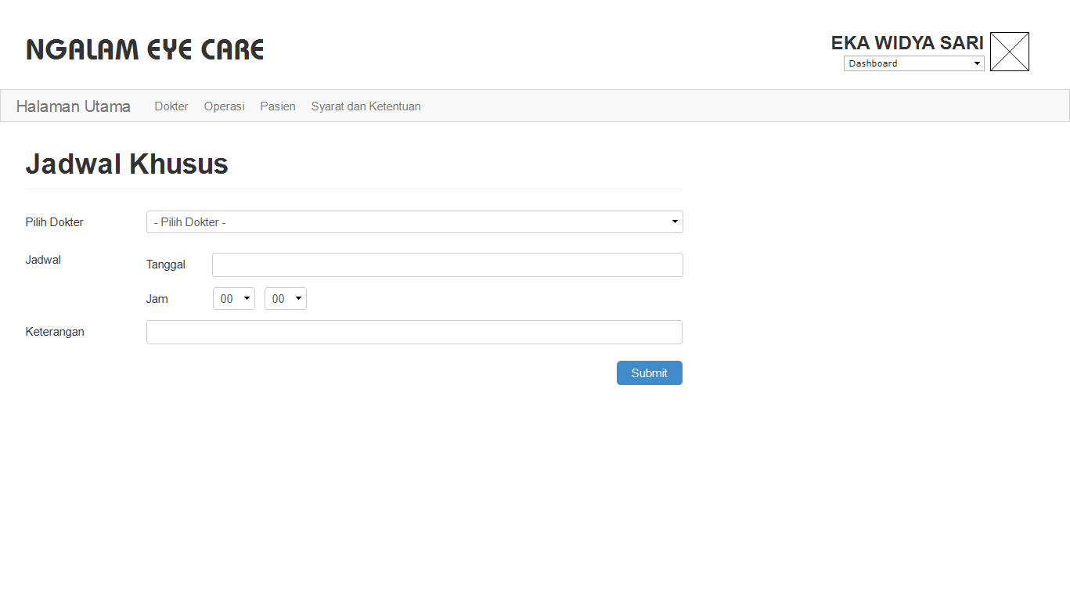

**Gambar 4.8** Halaman jadwal khusus pasien

#### Halaman Generate Surat Rujukan

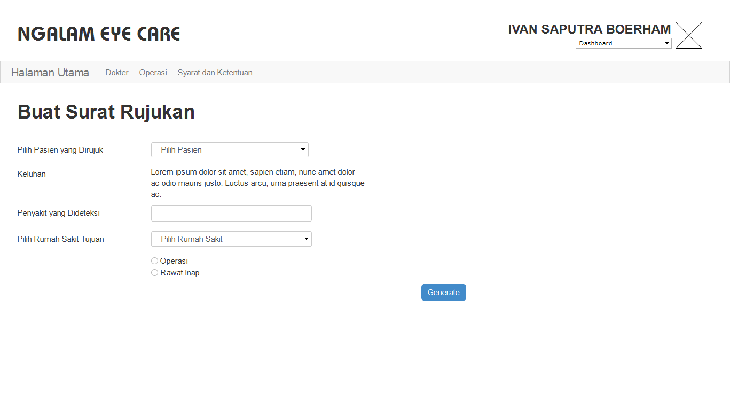

**Gambar 4.9** Halaman generate surat rujukan

#### Halaman Generate Resep Dokter

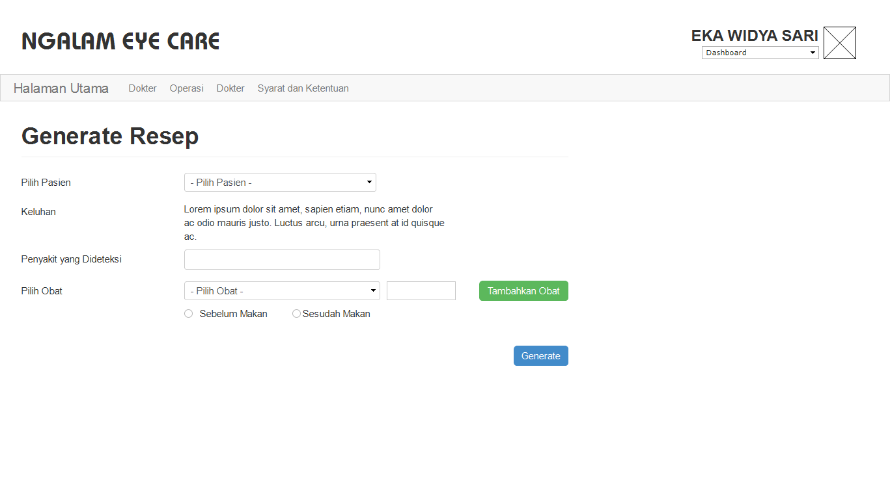

**Gambar 4.10** Halaman generate resep dokter

#### Halaman Layanan Keluhan Infrastruktur

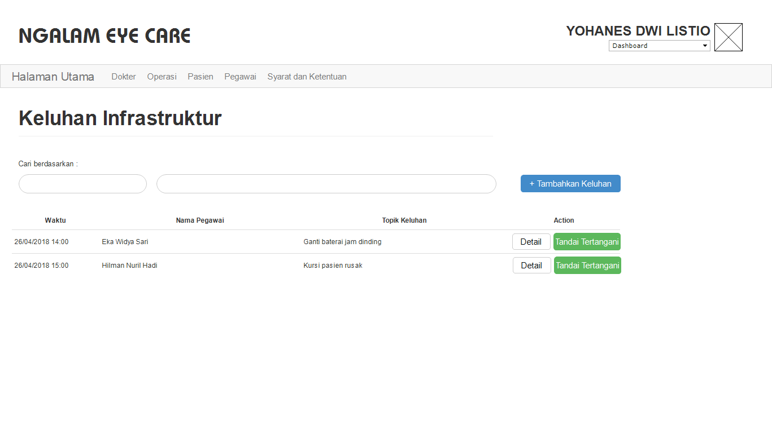

**Gambar 4.11** Halaman daftar keluhan infrastruktur

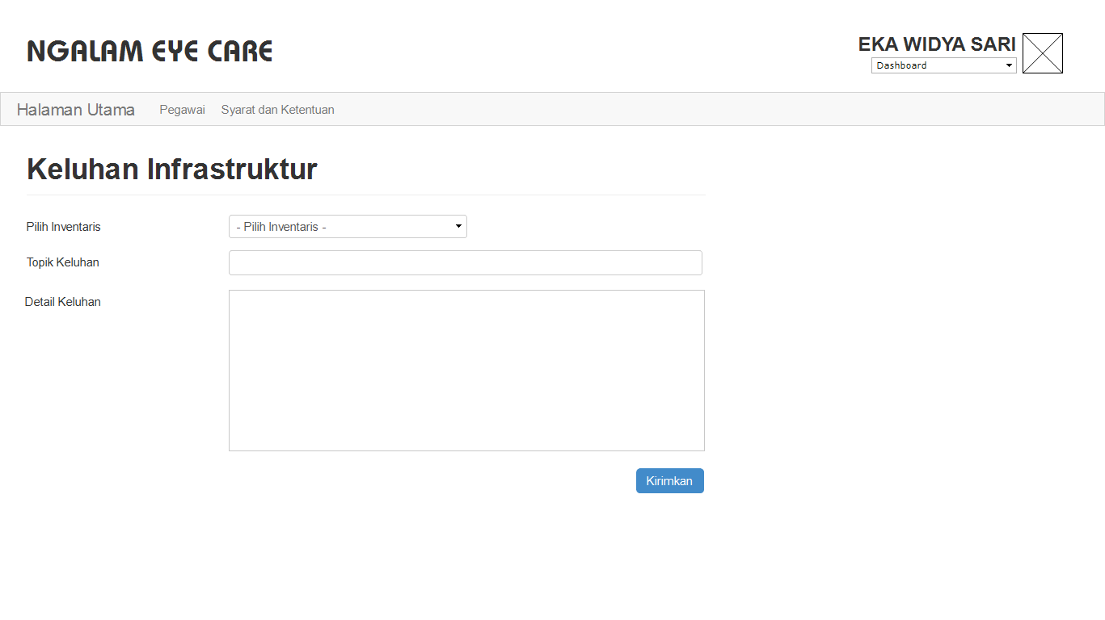

**Gambar 4.12** Halaman input keluhan infrastruktur

### 4.1.3 Antarmuka Perangkat Lunak (*Mobile*)

#### Konsultasi Online

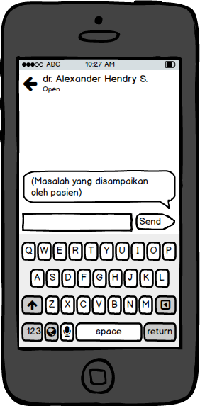

**Gambar 4.13** Activity konsultasi online

#### Jadwal Khusus

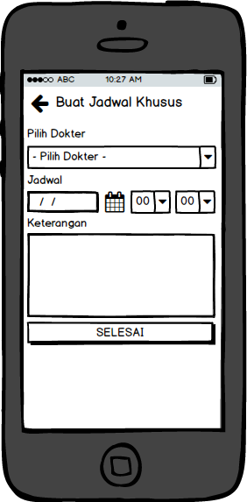

**Gambar 4.14** Activity jadwal khusus

#### Jadwal Dokter

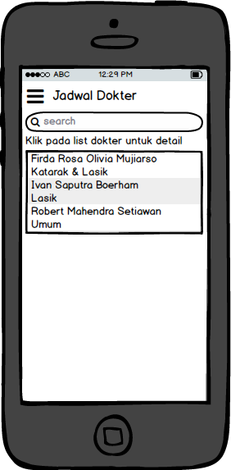

**Gambar 4.15** Activity jadwal dokter

#### Jadwal Operasi

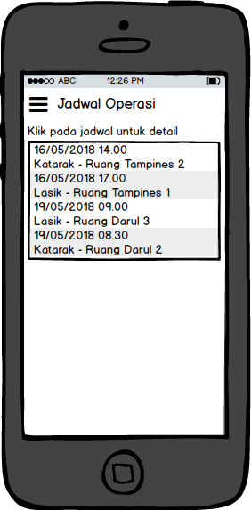

**Gambar 4.16** Activity jadwal operasi

### 4.1.4 Antarmuka Komunikasi

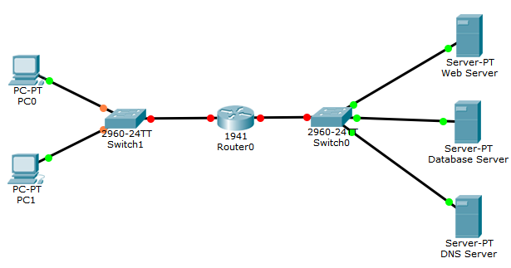

**Gambar 4.17** Diagram antarmuka komunikasi

## 4.2 Kebutuhan Konversi Data

Tanggal : dd-MMM-yyyy, dd MMMM yyyy

Umur : tahun

Tinggi badan : cm (*centimeter*)

Berat badan : kg (*kilogram*)

Uang : Rp (Rupiah)

Obat :

1. Strip (berisi 10 atau 4 biji) untuk kapsul/tablet.
2. Sirup/obat tetes untuk obat berbentuk cair

## 4.3 Kebutuhan Perangkat Keras/Lunak

1. PC (*Personal Computer*)
2. Sistem operasi Windows 7 atau versi diatasnya/Linux/Mac OS
3. Peramban *Google Chrome*, *Mozilla Firefox*, *Opera*, *Safari*, *Internet Explorer*, *Microsoft Edge*.

## 4.4 Kebutuhan Operasional

### 4.4.1 Keamanan dan Privasi

Pelanggaran terhadap keamanan dan privasi dapat berdampak pada hal berikut :

1. Kebocoran data-data pasien dan dokter.
2. Munculnya *malware*, seperti virus.

Keamanan-kemanan yang diperlukan dalam sistem ini antara lain :

1. Keamanan fisik
2. Hak akses berdasarkan pengguna, dalam hal ini administrator, dokter, pegawai (termasuk kasir dan apoteker) dan pasien.
3. Dokter hanya dapat melihat jadwal prakteknya, rekam medis pasien yang ditanganinya, dan dapat melakukan generate resep maupun surat rujukan ke rumah sakit.
4. Pasien hanya dapat melihat data rekam medisnya sendiri dan data dokter beserta jadwal prakteknya, namun dapat melakukan konsultasi secara daring.

### 4.4.2 Jejak Audit

1. Jumlah pasien yang terdaftar.
2. Jumlah pemasukan per satuan waktu (hari, bulan, dan tahun).
3. Tahap-tahap pendaftaran pasien.
4. Resep.

### 4.4.3 Keandalan

Akibat yang dapat ditimbulkan dari kegagalan sistem ini antara lain :

1. Lambatnya pelayanan terhadap pasien yang mana pada kasus terburuk dapat berdampak pada nyawa pasien melayang.
2. Kemampuan untuk menjalankan fungsi *critical* berkurang.
3. Hilangnya pendapatan.
4. Produktivitas pegawai berkurang.

#### Keadaan keandalan yang diperlukan

1. *Mean-Time-Between-Failure* : sistem baru akan menemukan *bug* setelah 25 hari.
2. *Mean-Time-To-Failure* : toleransi *bug* yang ditemukan pada sistem adalah 2 bug dalam waktu 30 hari.
3. *Mean-Time-To-Repair* : untuk perbaikan sistem memerlukan waktu sekurang-kurangnya 1 hari.

### 4.4.4 Pemulihan

1. Jika sistem tidak tersedia untuk pengguna karena kegagalan sistem, sistem harus dipulihkan dalam 2 hari setelah ditemukan kegagalan tersebut.
2. Basis data harus dikembalikan ke kondisi sebelum terjadi kesalahan setelah 30 menit.
3. Jika terjadi kerusakan pada perangkat keras, aplikasi harus dapat dipulihkan dalam waktu 3 hari.

### **4.4.5 Ketersediaan** Sistem

Sistem harus tersedia bagi pengguna setiap hari selama 24 jam non-stop, terutama pada jam kerja klinik (setiap hari pukul 08.00 – 20.00 WIB).

### 4.4.6 Performa Umum

1. Waktu respon untuk kueri dan pembaruan : 1 menit.
2. Jumlah transaksi per jam : 18.000 transaksi

### 4.4.7 Kapasitas

Kapasitas yang dibutuhkan untuk program minimal 100 GB untuk menyimpan data-data pasien dan rekam medis, belum termasuk data-data lainnya seperti data dokter, pegawai, dan lain sebagainya. Diharapkan program dapat menyimpan hingga 50.000 data.

### 4.4.8 Retensi Data

Sistem ini akan menyimpan informasi aplikasi selama 2 tahun. Setelahnya, akan dilakukan pencadangan pada data pasien, rekam medis, dokter, pegawai dan obat.

### 4.4.9 Penanganan Galat

Jika terjadi galat pada sistem, sistem akan diberhentikan sementara. Akan ada notifikasi bahwa terjadi kerusakan pada sistem. Jika kerusakan sudah diperbaiki, sistem akan kembali dijalankan.

### 4.4.10 Aturan Validasi

1. Data NIK yang dimasukkan harus sama dengan 16 digit angka. Misalnya : 3573040905970004, dan seterusnya.
2. Data nomor telepon yang dimasukkan memiliki 10 – 13 digit angka dan dimulai dari 08.
3. *Password* yang digunakan harus memiliki minimal 8 karakter, dan harus mengandung karakter khusus, angka, huruf besar dan kecil.

### 4.4.11 Standar

Standar yang ditetapkan dalam sistem informasi ini antara lain :

1. Sistem informasi ini mengikuti standar ISO 27001:13 untuk keamanan informasi.
2. Dokumen-dokumen seperti surat rujukan ke rumah sakit dan resep disimpan dalam format PDF.
3. Data-data seperti jumlah pasien yang menderita penyakit tertentu berdasarkan rentang waktu tertentu, data pendapatan klinik, dan lain sebagainya ditampilkan dalam bentuk tabel/grafik.

# Glosarium

***Context Diagram* (Diagram Konteks)**

Diagram yang mendefinisikan batas antara sistem, atau bagian dari sistem, dan lingkungannya, menunjukkan entitas yang berinteraksi dengannya.

***Data Flow Diagram* (Diagram Alur Data)**

Diagram yang menggambarkan aliran informasi dan transformasi informasi yang diaplikasikan sebagai data yang mengalir dari masukan (*input*) dan keluaran (*output*). DFD dapat digunakan untuk merepresentasikan sebuah sistem atau perangkat lunak pada beberapa level abstraksi. DFD dapat dibagi menjadi beberapa level yang lebih detail untuk merepresentasikan aliran informasi atau fungsi yang lebih detail.

DFD tidak sesuai untuk memodelkan sistem yang menggunakan pemrograman berorientasi objek.

**ISO (*International Organization for Standardization*)**

Lembaga pengembang teknologi dan standar produk yang bekerjasama dengan lembaga standar dari lebih dari 150 negara. Standar-standar ini mengarah pada pengembangan produk yang lebih efisien, lebih aman, dan lebih bersih. Hal ini juga mengarah pada produk yang lebih terstandar untuk konsumen.

ISO penting untuk industri komputer, karena organisasi menstandardisasi banyak teknologi yang digunakan oleh perangkat keras dan perangkat lunak komputer. Sebagai contoh, standar ISO 9660 mendefinisikan sistem berkas yang digunakan oleh media CD-ROM. CD yang diformat menggunakan standar ini dapat digunakan pada sistem operasi apa pun yang mendukung standar ISO 9660, termasuk sistem Windows, Mac, dan Unix.

ISO mirip dengan IEEE, tetapi melakukan berbagai standardisasi yang lebih luas.

**PDF (*Portable Document Format*)**

Format berkas yang menangkap semua elemen dokumen yang dicetak sebagai gambar elektronik yang dapat dilihat, dicetak, atau dikirimkan ke orang lain. Berkas PDF dibuat menggunakan Adobe Acrobat, Acrobat Capture, atau perangkat lunak lainnya yang serupa. Perangkat lunak yang sama dapat digunakan untuk melihat berkas PDF.